Практическая работа №5
Тема: «Построение Машины вывода для Экспертной Системы реляционного типа»
Цель: разработать интерактивное картографическое приложение на платформе Windows Forms с использованием картографического компонента, обеспечивающее отображение географических объектов, а также возможность взаимодействия с картой для повышения навыков создания графических интерфейсов и работы с географическими данными в рамках реляционной системы.
Ход работы
Выполненная работа предоставлена на рисунках 1.1 – 1.3:
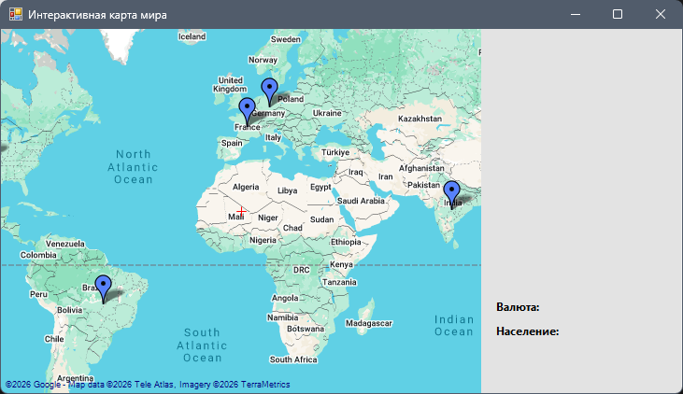
Рисунок 1.1
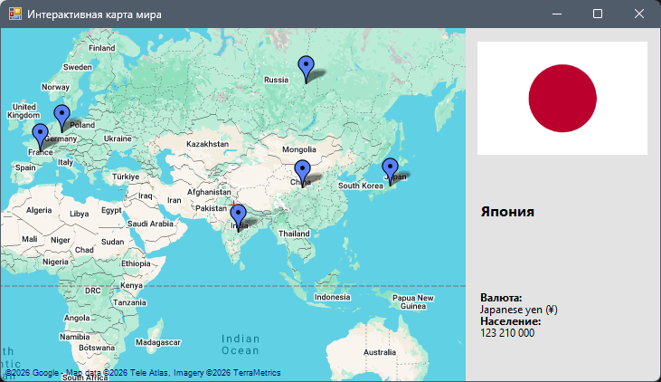
Рисунок 1.2

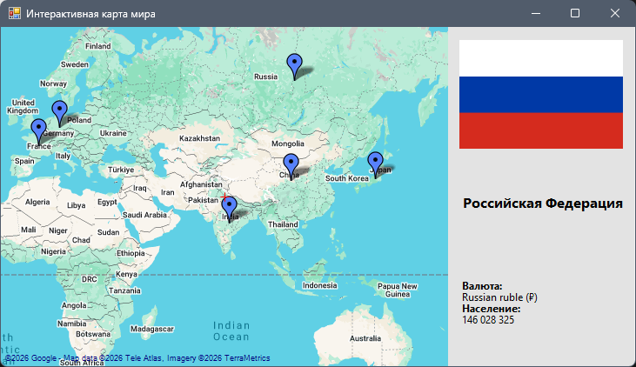
Рисунок 1.3

Контрольные вопросы
Это механизм логического вывода, использующий таблицы (отношения) для хранения фактов и операции реляционной алгебры (выборка, соединение) для применения правил.
- Какой компонент используется для отображения карт и как его настроить?
GMapControl — основной компонент. Настраивается через MapProvider, Zoom, Position, Overlays.
- Какие API используются для получения данных и почему именно они?
Используется REST Countries API — бесплатный, без ключа, поддерживает переводы.
- Как обрабатываются асинхронные запросы в Windows Forms?
Асинхронные запросы — через HttpClient + async/await, обновление UI — автоматически в том же потоке (благодаря Windows Forms SynchronizationContext).
- Какие меры предприняты для корректного отображения русских символов?
Русские символы — API возвращает UTF-8, .NET корректно обрабатывает. Также используется CultureInfo("ru-RU") для форматирования.
- Как организована обработка ошибок при работе с сетевыми запросами?
Обработка ошибок — через try/catch, вывод MessageBox.

ЛИСТИНГ КОДА
WorldMapCountryInfo
using System;
using System.Collections.Generic;
using System.Drawing;
using System.IO;
using System.Net.Http;
using System.Threading.Tasks;
using System.Windows.Forms;
using GMap.NET;
using GMap.NET.MapProviders;
using GMap.NET.WindowsForms;
using GMap.NET.WindowsForms.Markers;
using Newtonsoft.Json.Linq;

namespace WorldMapCountryInfo
{
public partial class Form1 : Form
{
private readonly HttpClient _httpClient;
private readonly GMapOverlay _markersOverlay;
private readonly Dictionary<string, PointLatLng> _countryCenters;
private string _googleApiKey = "";

private readonly string _apiKeyPath = Path.Combine(
Environment.GetFolderPath(Environment.SpecialFolder.ApplicationData),
"WorldMapCountryInfo",
"google_api_key.txt"
);

public Form1()
{
InitializeComponent();
_httpClient = new HttpClient();
_markersOverlay = new GMapOverlay("countries");
_countryCenters = new Dictionary<string, PointLatLng>();
}
private void Form1_Load(object sender, EventArgs e)
{
LoadApiKey();

if (string.IsNullOrWhiteSpace(_googleApiKey))
{
PromptForApiKey();
}

if (!string.IsNullOrWhiteSpace(_googleApiKey))
{
// Настройка Google Maps
GMapProviders.GoogleMap.ApiKey = _googleApiKey;
gMapControl.MapProvider = GMapProviders.GoogleMap;
}
else
{
MessageBox.Show(
"API-ключ Google Maps не указан.\n" +
"Перезапустите приложение и введите ключ при запуске.",
"Ошибка",
MessageBoxButtons.OK,
MessageBoxIcon.Warning
);
Application.Exit();
return;
}

gMapControl.Position = new PointLatLng(20, 0);
gMapControl.MinZoom = 2;
gMapControl.MaxZoom = 18;
gMapControl.Zoom = 2;

gMapControl.Overlays.Add(_markersOverlay);

_countryCenters["RU"] = new PointLatLng(61.5240, 105.3188);
_countryCenters["US"] = new PointLatLng(37.0902, -95.7129);
_countryCenters["CN"] = new PointLatLng(35.8617, 104.1954);
_countryCenters["DE"] = new PointLatLng(51.1657, 10.4515);
_countryCenters["FR"] = new PointLatLng(46.2276, 2.2137);
_countryCenters["JP"] = new PointLatLng(36.2048, 138.2529);
_countryCenters["BR"] = new PointLatLng(-14.2350, -51.9253);
_countryCenters["IN"] = new PointLatLng(20.5937, 78.9629);

foreach (var kvp in _countryCenters)
{
var marker = new GMarkerGoogle(kvp.Value, GMarkerGoogleType.blue_dot);
marker.ToolTipText = GetCountryNameByCode(kvp.Key);
marker.Tag = kvp.Key;
_markersOverlay.Markers.Add(marker);
}

gMapControl.OnMarkerClick += gMapControl_OnMarkerClick;
}

private void LoadApiKey()
{
try
{
if (File.Exists(_apiKeyPath))
{
_googleApiKey = File.ReadAllText(_apiKeyPath).Trim();
}
}
catch { /* игнорируем ошибки */ }
}

private void PromptForApiKey()
{
using (var form = new Form())
{
form.Width = 500;
form.Height = 200;
form.Text = "Введите Google Maps API-ключ";

var label = new Label
{
Left = 10,
Top = 10,
Width = 480,
Text = "Введите свой Google Maps API-ключ:\n" +
"(получить можно в Google Cloud Console → APIs & Services → Credentials)"
};

var textBox = new TextBox
{
Left = 10,
Top = 60,
Width = 460,
PasswordChar = '*'
};

var buttonOk = new Button
{
Text = "OK",
Left = 380,
Top = 100,
Width = 80
};
buttonOk.Click += (s, e) =>
{
_googleApiKey = textBox.Text.Trim();
if (!string.IsNullOrEmpty(_googleApiKey))
{
try
{
Directory.CreateDirectory(Path.GetDirectoryName(_apiKeyPath));
File.WriteAllText(_apiKeyPath, _googleApiKey);
}
catch { /* игнор */ }
}
form.Close();
};

form.Controls.Add(label);
form.Controls.Add(textBox);
form.Controls.Add(buttonOk);
form.ShowDialog();
}
}

private string GetCountryNameByCode(string code)
{
var names = new Dictionary<string, string>
{
["RU"] = "Россия",
["US"] = "США",
["CN"] = "Китай",
["DE"] = "Германия",
["FR"] = "Франция",
["JP"] = "Япония",
["BR"] = "Бразилия",
["IN"] = "Индия"
};
return names.TryGetValue(code, out var name) ? name : code;
}

private async void gMapControl_OnMarkerClick(GMapMarker item, MouseEventArgs e)
{
if (e.Button != MouseButtons.Left) return;

var countryCode = item.Tag?.ToString();
if (string.IsNullOrEmpty(countryCode)) return;

try
{
await LoadCountryInfoAsync(countryCode);
}
catch (Exception ex)
{
MessageBox.Show($"Ошибка загрузки данных: {ex.Message}", "Ошибка", MessageBoxButtons.OK, MessageBoxIcon.Error);
}
}

private async Task LoadCountryInfoAsync(string countryCode)
{
var url = $"https://restcountries.com/v3.1/alpha/{countryCode}";
var response = await _httpClient.GetStringAsync(url);
var countries = JArray.Parse(response);
var country = countries[0];

var name = country["translations"]?["rus"]?["official"]?.ToString() ??
country["name"]?["common"]?.ToString() ?? "Неизвестно";

var flagUrl = country["flags"]?["png"]?.ToString();
var population = country["population"]?.ToObject<long>() ?? 0;

string currencyStr = "—";
var currencies = country["currencies"];

if (currencies != null && currencies.Type == JTokenType.Object)
{
foreach (var token in currencies)
{
if (token is JProperty prop)
{
var curName = prop.Value["name"]?.ToString() ?? "—";
var symbol = prop.Value["symbol"]?.ToString() ?? "";
currencyStr = $"{curName} ({symbol})";
break;
}
}
}

lblCountryName.Text = name;
lblCurrencyValue.Text = currencyStr;
lblPopulationValue.Text = FormatNumber(population);

if (!string.IsNullOrEmpty(flagUrl))
{
Stream stream = null;
try
{
stream = await _httpClient.GetStreamAsync(flagUrl);
var image = Image.FromStream(stream);
pictureBoxFlag.Image = image;
}
catch
{
pictureBoxFlag.Image = null;
}
finally
{
stream?.Dispose();
}
}
else
{
pictureBoxFlag.Image = null;
}
}

private string FormatNumber(long number)
{
return number.ToString("N0", System.Globalization.CultureInfo.CreateSpecificCulture("ru-RU"));
}
}
}

